Тема. Обработка жилетов (занятие 2, продолжение)

Задание:

- Продолжите запись последовательности обработки полочек
- Поищите дома или у своих близких данное изделие, рассмотрите его, назовите на жилете детали кроя, составьте (устно) последовательность обработки

Соединение полочек с бортовыми прокладками. В качестве бортовой прокладки для полочек жилета используют гладкокрашеную бязь. Размеры и формы бортовых прокладок могут быть различные. Соединение полочек с бортовыми прокладками выполняют на специальной машине или ручным способом стежками длиной 3 см одной строчкой, располагая ее на расстоянии 4 - 5 см от бортовых срезов. Бортовые срезы полочек и прокладок совмещают.
Обмелка и уточнение размеров и форма полочек. После приметывания бортовых прокладок полочки накладывают одну на другую изнанкой внутрь, совмещая карманы, вытачки, и по вспомогательным лекалам обмеляют и обрезают горловину, борта и низ полочек, оставляя на правой полочке выступ шириной 1,5 см для пришивания пуговиц.
Обработка подкладки полочек. Обработка подкладки заключается в обработке одного или двух карманов и прикреплении к подкладке обтачек подбортов.
Обработку внутреннего кармана чаще всего производят на левой полочке, как описано тут (см. рис. 39, б).
После обработки кармана к полочкам притачивают обтачки из ткани верха швом шириной 0,7 - 1,0 см. При притачивании подкладку полочки закладывают в складки согласно разметке. Затем к полочкам, а внизу к обтачкам, притачивают подборта швом шириной 0,7 - 1,0 см. При этом подкладку посаживают равномерно по всей ширине. Припуск шва со стороны подборта надсекают на линии притачивания обтачки к полочке. Швы заутюживают в сторону подкладки, а нижние участки разутюживают.
Соединение полочек с подкладкой. Полочки обтачивают по горловине, бортовым срезам, низу и проймам без наметывания подкладки или с предварительным ее наметыванием.
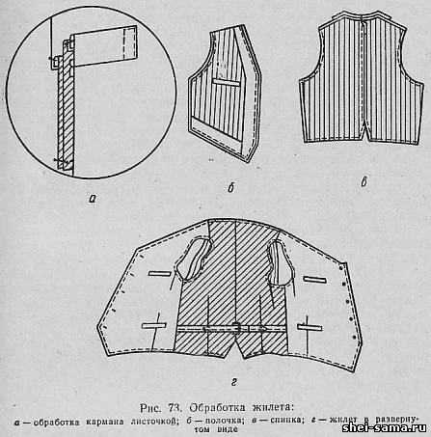
При наметывании подкладку укладывают на полочку, перекрывая подбортом бортовой срез полочки. Подборт наметывают на специальной машине: по горловине - без посадки, по бортовому краю, посаживая на 0,1 см между каждой парой петель, в нижних углах - на 0,2 см. Обтачки наметывают без посадки и натяжения. Подкладку расправляют, затем приметывают срезы проймы (рис. 73, б).
После наметывания полочки обтачивают на стачивающей машине с ножом по горловине, бортовым срезам и низу жилета со стороны полочек; одновременно-под строчку подкладывают льняную кромку, захватывая ее край на 0,1 см. Кромка не должна доходить до плечевых и боковых срезов полочек на 5,0 - 6,0 см.

Проймы жилета обтачивают со стороны подкладки швом шириной 0,5 см. Швы пройм полочек в местах, где они будут стягивать край, надрезают, не доходя до строчки на 0,1 - 0,2 см.
Затем удаляют нитки наметывания подбортов, обтачек низа и приметывания подкладки по проймам. Полочки вывертывают на лицевую сторону, углы бортов и низа выметывают на специальной машине со стороны подбортов и обтачек. При выметывании выправляют кант шириной 0,1 - 0,2 см из полочек жилета. Борта и низ жилета приутюживают. Горловину, борта и низ полочек жилета отделывают вспушными стежками или строчкой. Проймы полочек настрачивают со стороны подкладки на расстоянии 0,2 см от края, образуя кант из полочек шириной 0,1 см.

